平成30年度第2回 明石高専産学連携交流会 議事録

１ 日 時 平成31年3月7日（金） 15時～17時
２ 場 所 明石工業高等専門学校 3階 大会議室
３ 出 席 27社、48人
４ 配布資料 次第、出席者名簿、入会状況、（株）アルファメディアの資料

司会：友久誠司氏
- 開会の辞
司会 友久氏により開会が宣言された。
- 挨拶
金田明石高専産学連携交流会会長、笠井明石高専校長の挨拶があった。
- 講演
講 師 （株）ブリッジエンジニアリング 技術事業本部 小川和也 氏
講演題目 「本州四国連絡橋の保全業務」

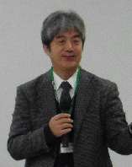
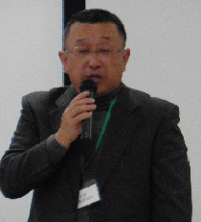
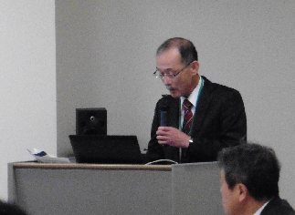

金田 会長 笠井 校長 小川和也 講師
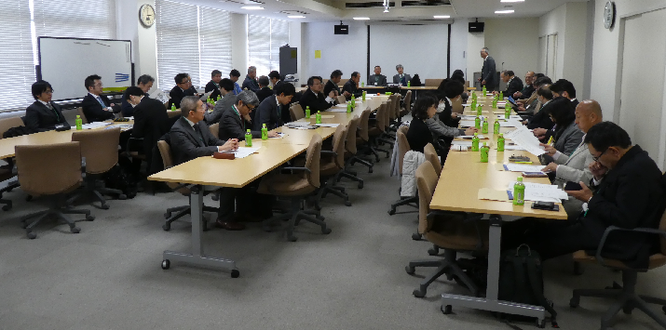
４. 新会員等企業紹介（順不同）
日藤ポリゴン㈱、藤原産業㈱、
三和製作所、㈲田中工作所、
日東ｺﾝﾋﾟｭｰﾀｰｻｰﾋﾞｽ㈱、
東洋機械金属㈱、㈱山陽、
日本橋梁㈱、大和鋼業㈱、
㈱アルファメディア、
丸尾カルシウム㈱

交流会風景
明石高専 産学連携交流会 交流会
司会：澤田俊郎氏
１. 日 時 平成30年7月13日（金） 17時10分～18時10分
２. 場 所 明石工業高等専門学校 学生食堂
３. 参加者数 42名
４. 閉会の挨拶
技術部会長、明石高専教授 鍋島康之氏
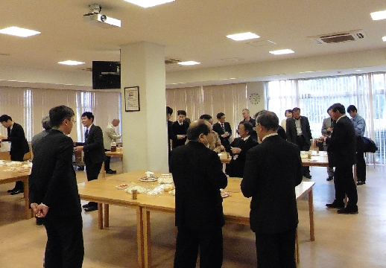

交流会の状況

